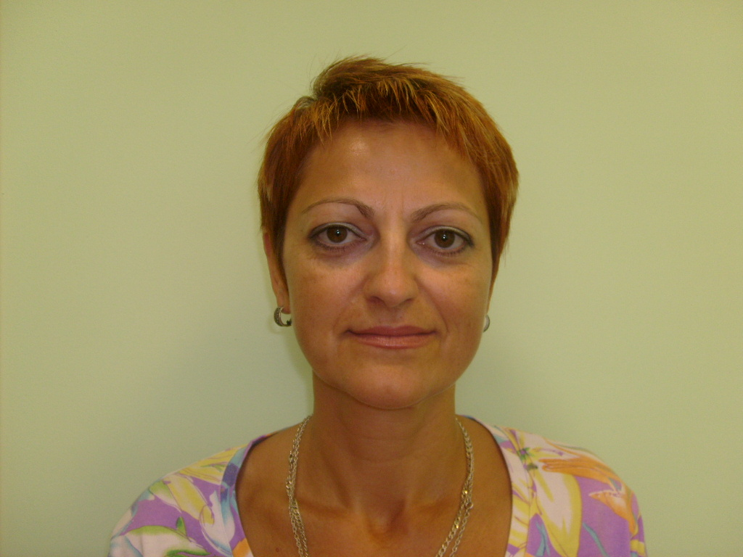

Анкета няни
Лариса Алексеевна

Возраст | 41 год
Прописка | Украина
Фактическое место  проживания | г. Москва
Семейное положение | Разведена, сын 20 лет
Образование | Высшее педагогическое ( учитель истории)
Опыт работы | 5 лет няней в Москве  дети в возрасте от 4х лет до 10 лет
Профессиональные  навыки | Полный уход за детьми  Формирование бережного отношения к вещам, игрушками другим предметам ежедневного пользования.  Развитие мелкой моторики рук.  Развитие речи: Чтение книг, заучивание: песенок, потешек, стишков. Лепка, рисование, аппликация.  Приучение к режиму дня.  Физическое воспитание : зарядка, подвижные игры.  Приготовление детской пищи, уход за детским гардеробом, приводит в порядок детскую комнату.  Уборка, стирка, глажка, приготовление пищи.  Подготовка к школе по программам: Петерсон, Радуга, От рождения до школы.

